PAPIR – TEHNIČNI DAN 6.razredi

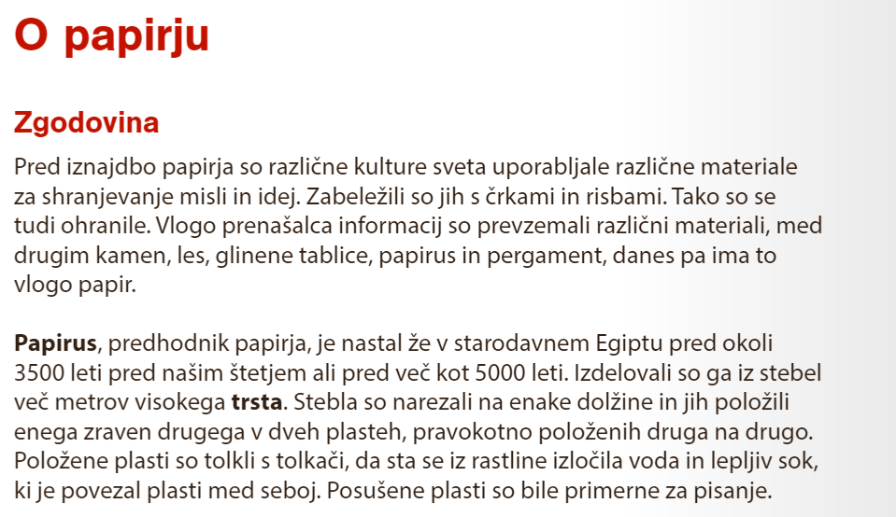
- PAPIRUS
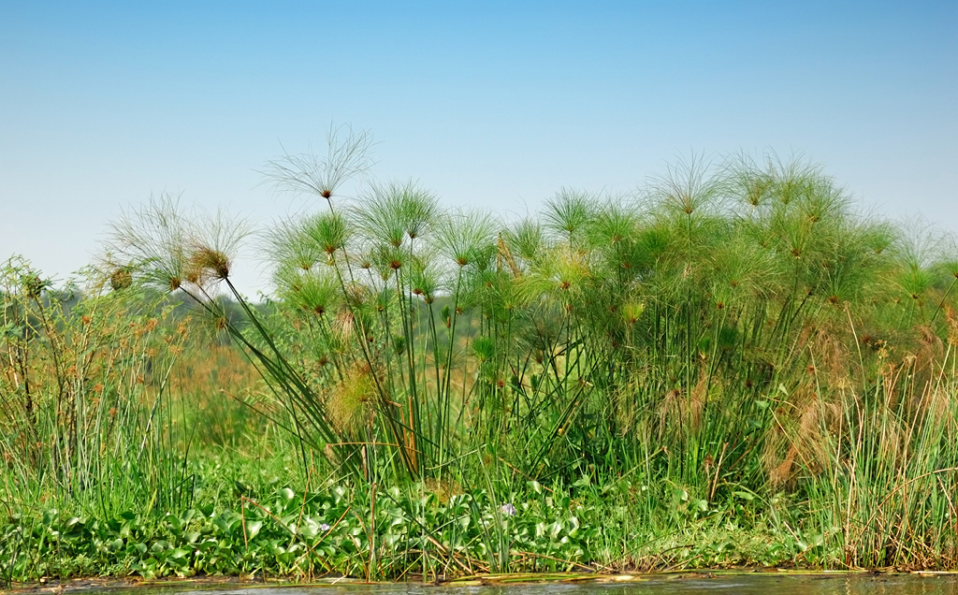
Rastlina PAPIRUS je trst, ki raste na močvirnatih področjih okrog reke Nil.

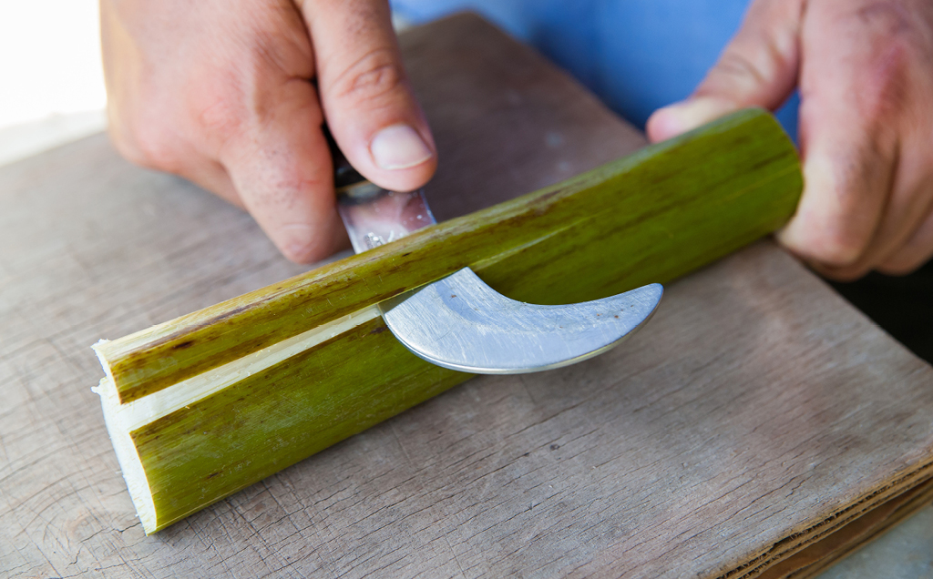
Steblom papirusa so Egipčani najprej odstranili zunanjo, zeleno plast.

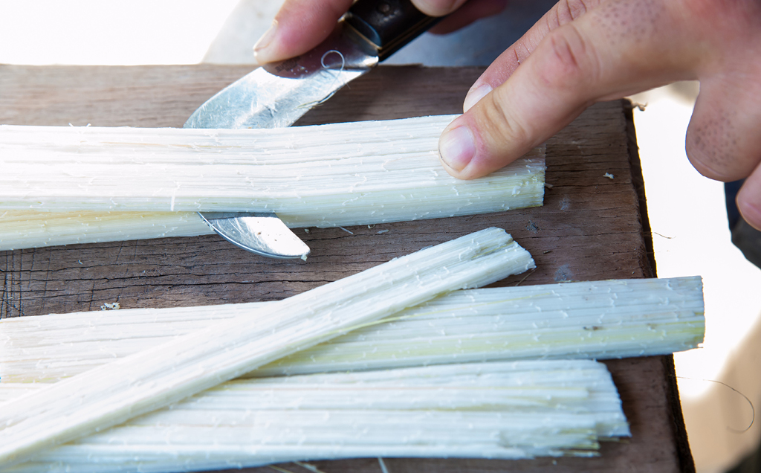
Notranjost stebla so narezali na enako velike in enako tenke trakove, ki so jih običajno namočili.
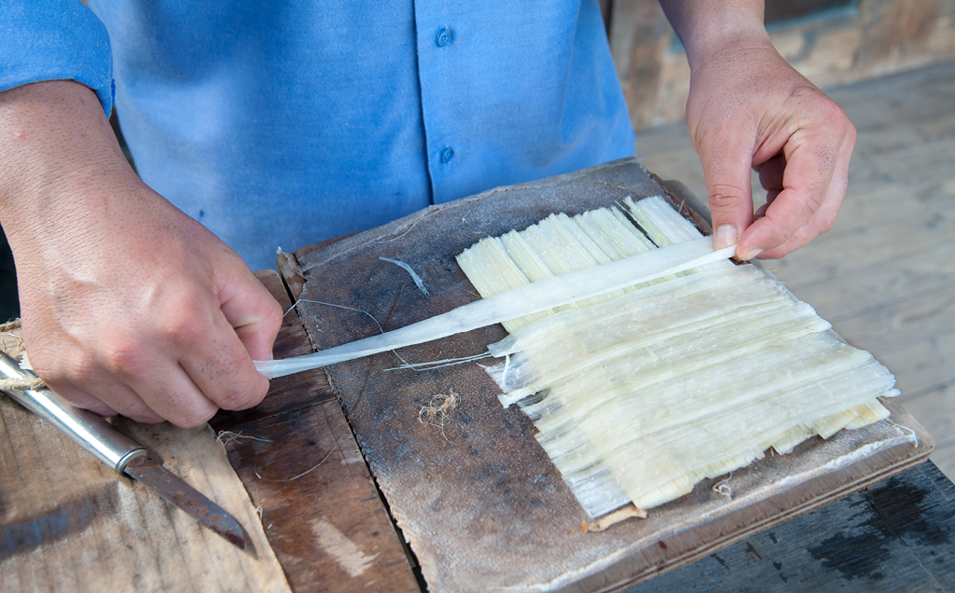
Trakove so položili v dveh plasteh, trakovi na eni plasti so bili položeni horizontalno, trakovi na drugi pa vertikalno.

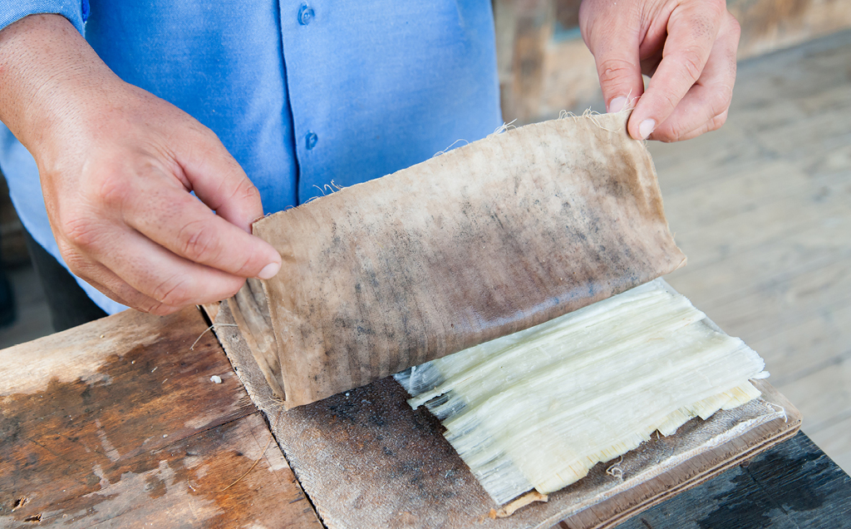
Plast so omočili z vodo, sploščili z lesenim kladivom in posušili na soncu.

IZDELEK:
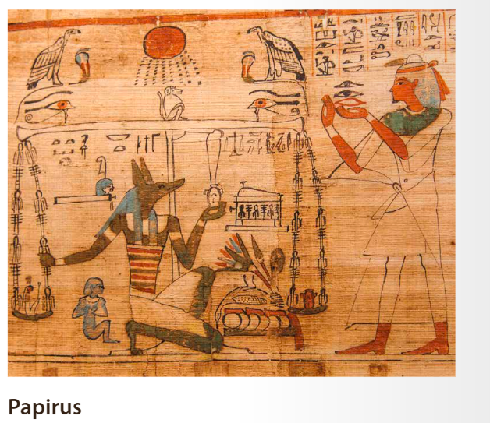

- PERGAMENT
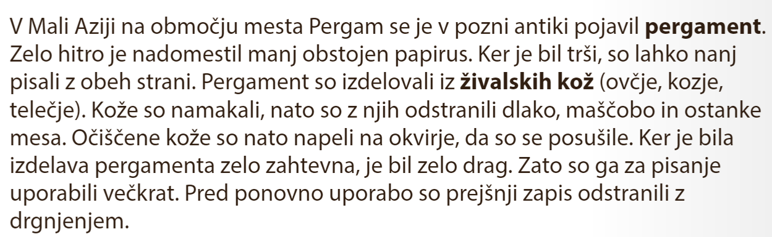

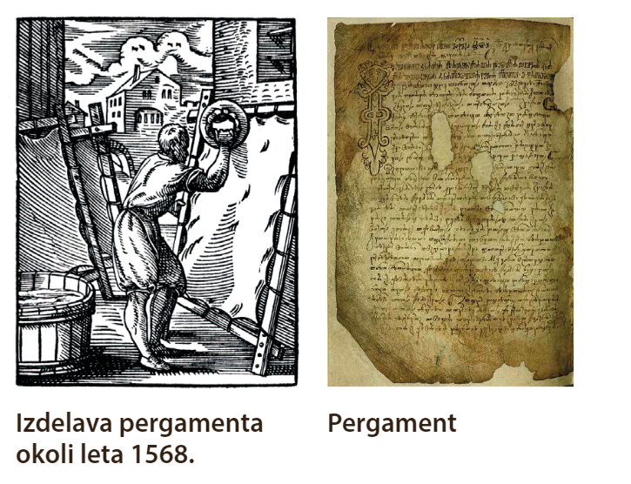

- ROČNO IZDELAN PAPIR
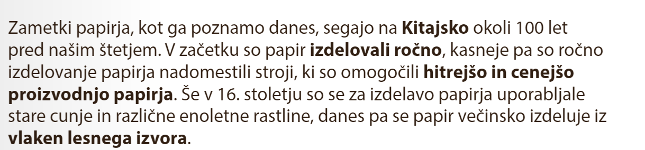

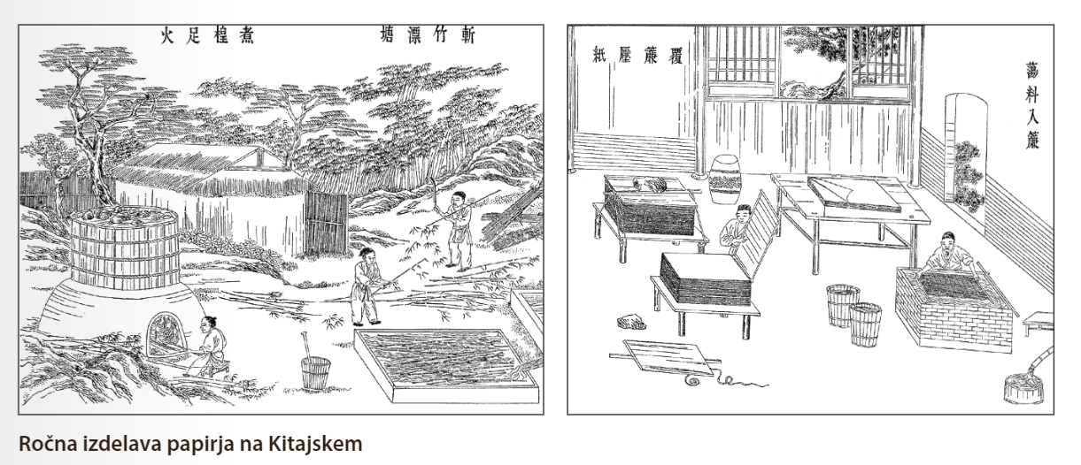

- TISKANJE PAPIRJA
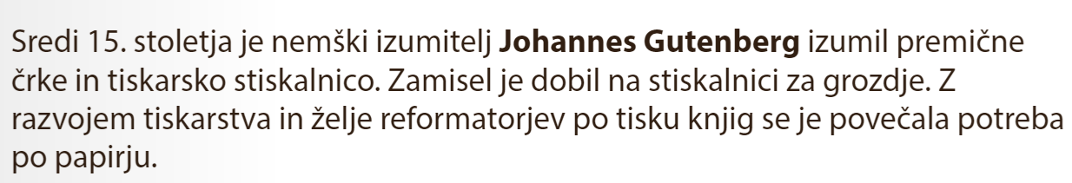

SUROVINE ZA IZDELAVO PAPIRJA
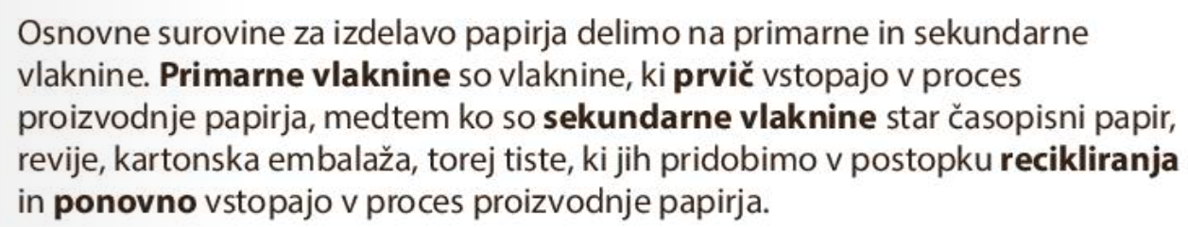

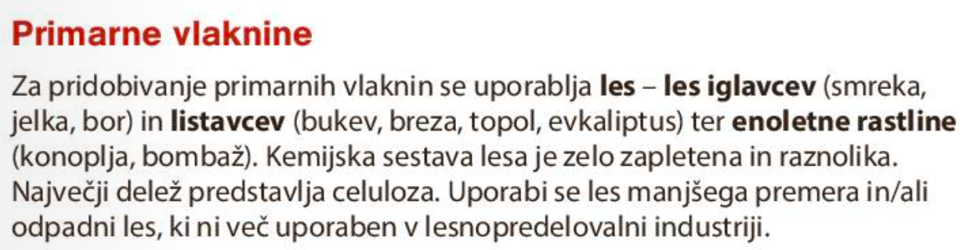
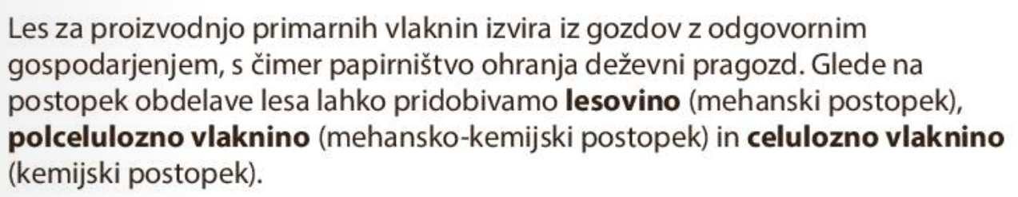

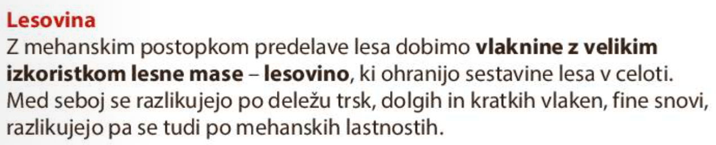
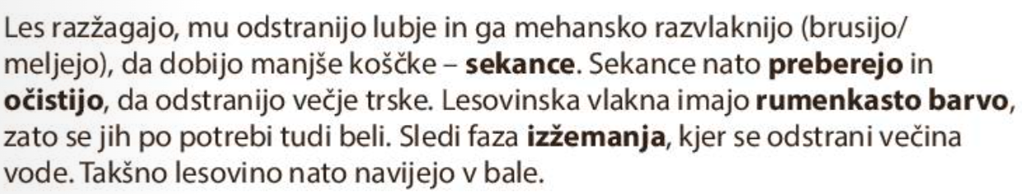
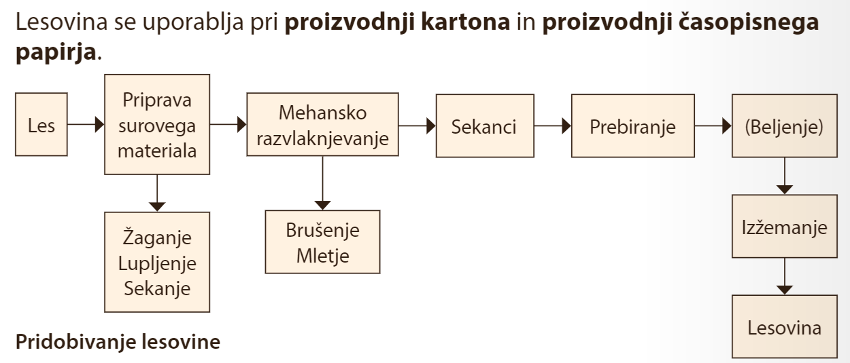

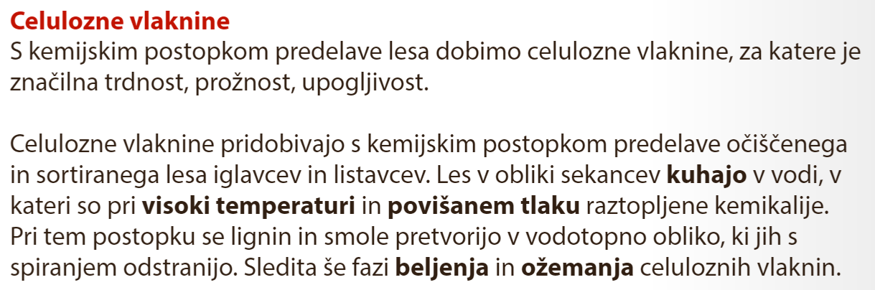
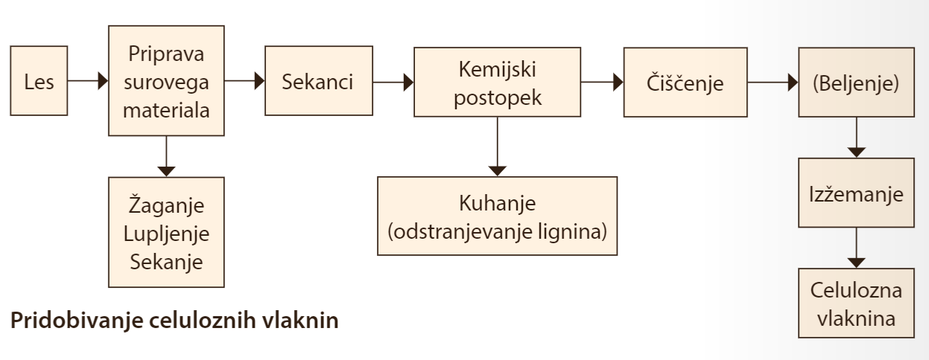

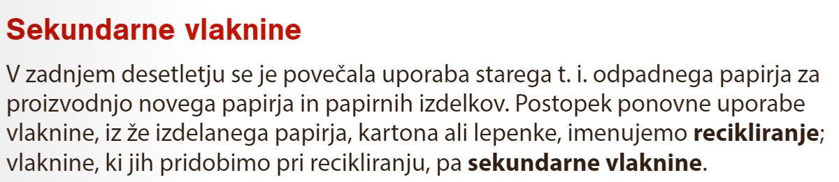
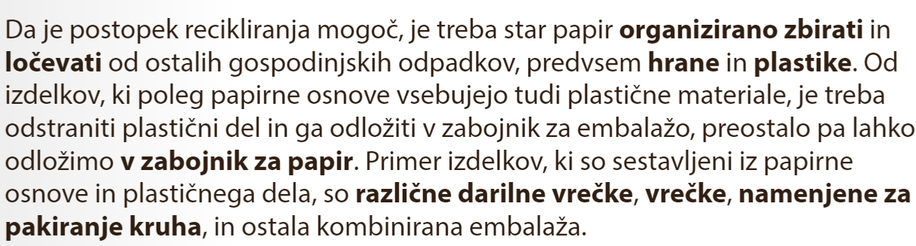
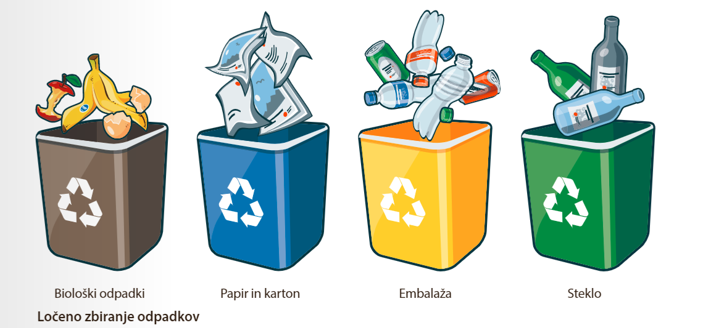

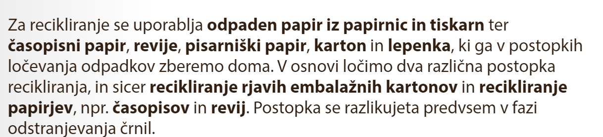
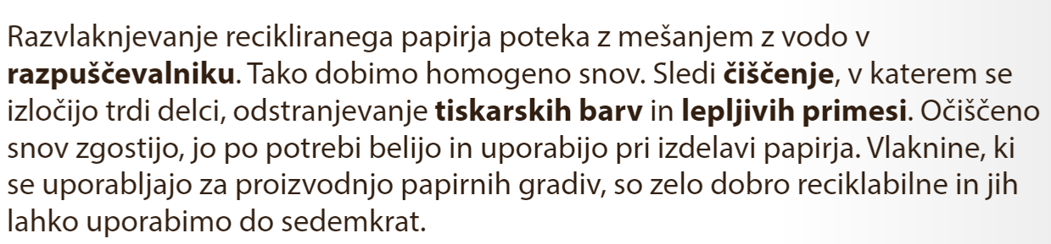
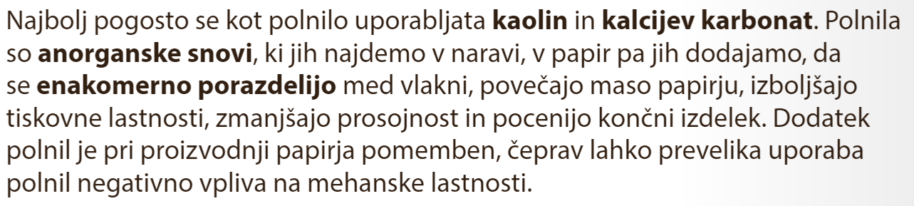
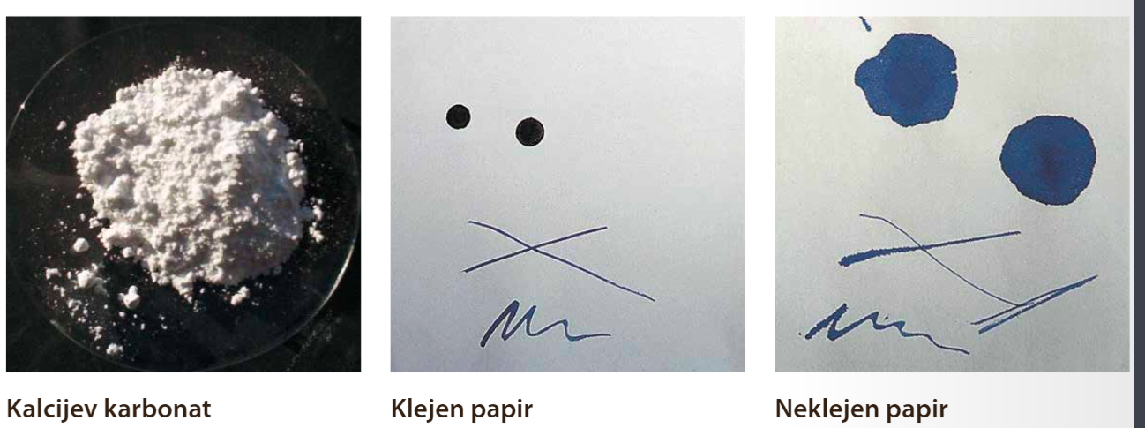

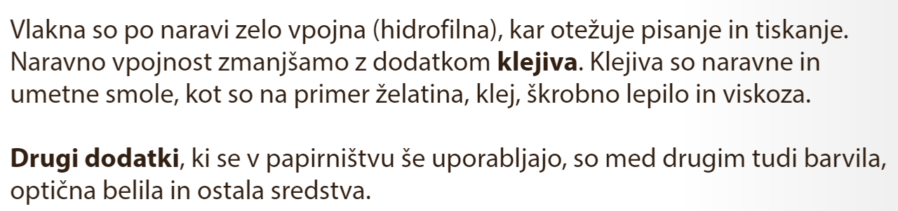

IZDELAJ NALOGE IN ODGOVORI NA VPRAŠANJA

- Pred iznajdbo papirja so ljudje uporabljali za zapisovanje :

, , , in .

- Kaj je papirus ? Nariši papirus!
- Trta
- Trst
- Trata

- Kaj je pergament?

Kateri današnji pripomoček so iznašli in uporabljali pri ponovni uporabi pergamenta?
____________________________ o: O k r i d a r

- Oglej si film o ročni izdelavi papirja
https://www.youtube.com/watch?v=021y8SUgbjQ&t=60s&ab_channel=Firbcologi
in si izpiši postopek izdelave:

- Kaj je primarna in kaj sekundarna vlaknina?

- Opiši postopek proizvodnje lesovine in celulozne vlaknine.
POSTOPEK PROIZVODNJE LESOVINE

POSTOPEK PROIZVODNJE CELULOZNE VLAKNINE

- Kaj je recikliranje? Zakaj je pomembno?

- Naštej vsaj tri papirna gradiva, ki jih lahko recikliramo.

- Opiši postopek recikliranja.

- Kaj narediš z vrečko, ki poleg papirnega dela vsebuje tudi plastiko? Kaj zavržeš v zabojnik za papir?

- Kakšna je vloga polnil in klejiv v papirju?

VLOGA POLNILA

VLOGA KLEJA

